12-2-2020

Programming Infrastructuur

Kevin van Lieshout

442314

Fontys hogeschool

Inhoudsopgave

1 Versiebeheer 2

2 Wachtwoord checker 3

3 Wachtwoord generator 4

4 NIC-Info 6

# Versiebeheer

|  |  |  |
| --- | --- | --- |
| Datum | Versie | Aanpassing |
| 12-3-2020 | 1.0 | Bestand gemaakt |
|  |  |  |
|  |  |  |
|  |  |  |
|  |  |  |

# Wachtwoord checker

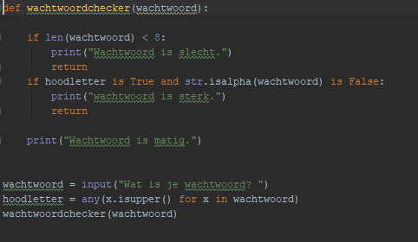

Met de code kom je er achter of je een goede of slechte wachtwoord in gedachte had. Zo kun je er bijvoorbeeld aanpassingen aan doen tot die wel goed is. De code zou toegepast kunnen worden in een site waar je een account zou moeten aanmaken. Voor de wachtwoord checker moet je een woord invullen dat je als wachtwoord wil gebruiken. De code controleert eerst of er een hoofdletter in zit voor die naar de functie gaat. Dan gaat de code kijken of de lengte langer is dan 8 zo ja dan gaat hij verder controleren, zo nee dan geeft hij een melding dat het wachtwoord slecht is. Als de code langer is dan 8 dan word er gekeken of er een hoofdletter en een cijfer/teken in zit. Zitten die allebei erin dan is het wachtwoord sterk en zo niet dan is het wachtwoord automatisch matig.

# Wachtwoord generator

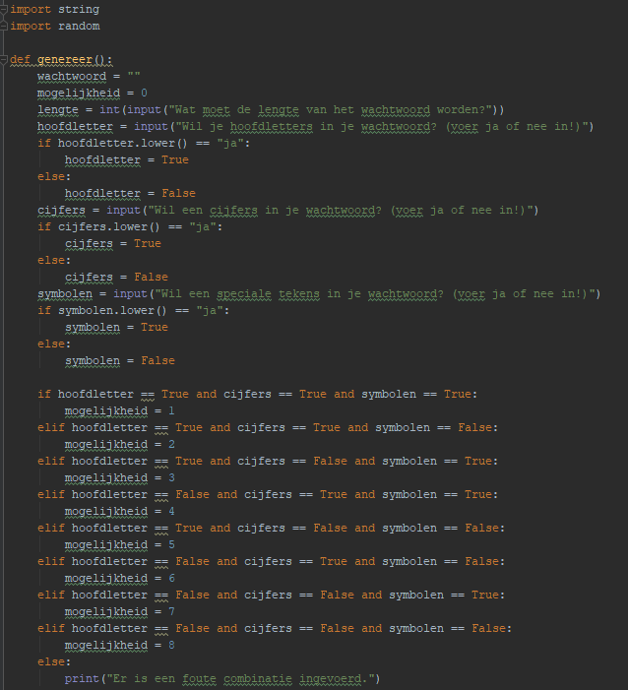

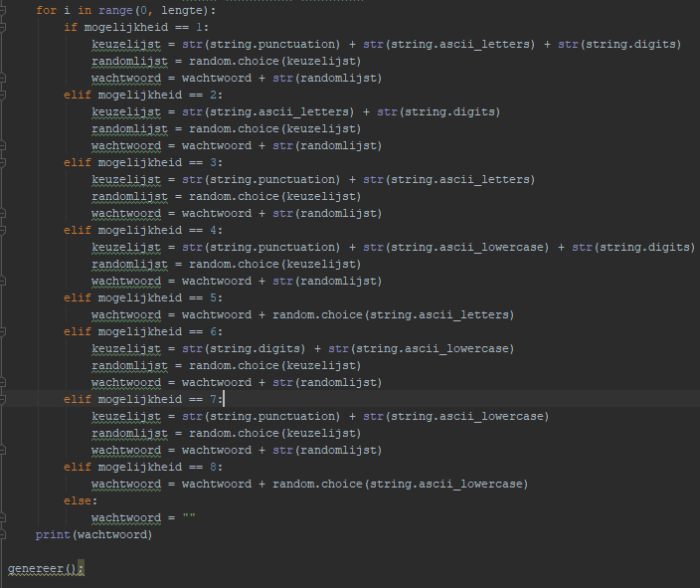

De wachtwoord generator is een applicatie die op basis van jou eigen keuze een random wachtwoord genereerd. Dit wachtwoord zou je dan kunnen gebruiken voor het aanmaken van een nieuw account. Ik heb de plug-ins string en random geïmporteerd. String zorgt er voor dat je cijfers, letters, hoofdletters enz. toe kan voegen. Met random kies je dan een random getal/letter uit een lijst en zet die in een nieuwe lijst.

Om de applicatie zijn gang te laten gaan wordt er aan de gebruikers eerst gevraagd hoe lang het wachtwoord moet zijn. Deze waarde wordt opgeslagen in lengte. Dan wordt er gevraagd of er hoofdletters/cijfers en symbolen in het wachtwoord moet komen. Als op die 3 vragen ook antwoord is gaat de code kijken welke waarde op True staan en welke op False. Op basis daarvan komt er een mogelijk uit bijvoorbeeld mogelijkheid 1, dit betekend dat er een hoofdletter, cijfer en symbool in het wachtwoord moet komen. Dan is er een for loop die loopt van 0 tot het lengte van het wachtwoord. Dan wordt er een keuzelijst gemaakt waar of cijfers/alle letters(hoofdletter + lage letters)/alleen lage letters/ alleen hoofdletters en cijfers in komen op basis van je keuze. Bij keuze 1 komen er cijfers, alle letters en symbolen in de keuzelijst. Dan pakt de random plug-in een van die 3 dingen uit de keuzelijst en zet die in een string genaamd wachtwoord. Dit gebeurt elke keer tot het maximale lengte van het wachtwoord is bereikt. Als de code klaar is wordt het wachtwoord weergeven.

# NIC-Info

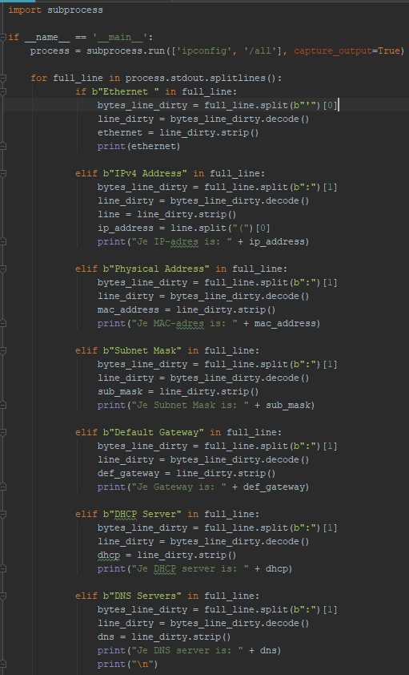

De NIC-info tool is een tool die de belangrijke gegevens van je netwerk kaarten laat zien. Hier moet je denken aan Mac adres, Ip adres, Subnet mask, Gateway, DHCP server en DNS server. De applicatie laat dit per netwerk kaart zien. Het haalt de onnodige data uit de ipconfig /all.

Eerst word de plug-in subprocess geïmporteerd, hiermee kan ik windows commands uitvoeren in python. Dan word het commando ipconfig /all uitgevoerd. Dit word allemaal in 1 grote regel gezet. Dan wordt er gezocht naar het woordje ethernet, hiermee krijg ik de netwerkkaart namen. Dit wordt gesplit omdat er tekst bij staat dat er niet in hoort zoals b en ‘. Dan wordt de regel gedecodeerd, dit zorgt ervoor dat die stukken tekst dat er niet bij horen weg gaan. Dan word de code gestript dit zorgt ervoor dat alle witregels voor en achter weg zijn. Dit proces word telkens herhaald voor elk item van de netwerkkaart. Uiteindelijk krijg je een lijst me je verschillende netwerkkaarten en de instellingen ervan zoals hieronder te zien is.

